Фотку еще переделаю ☺

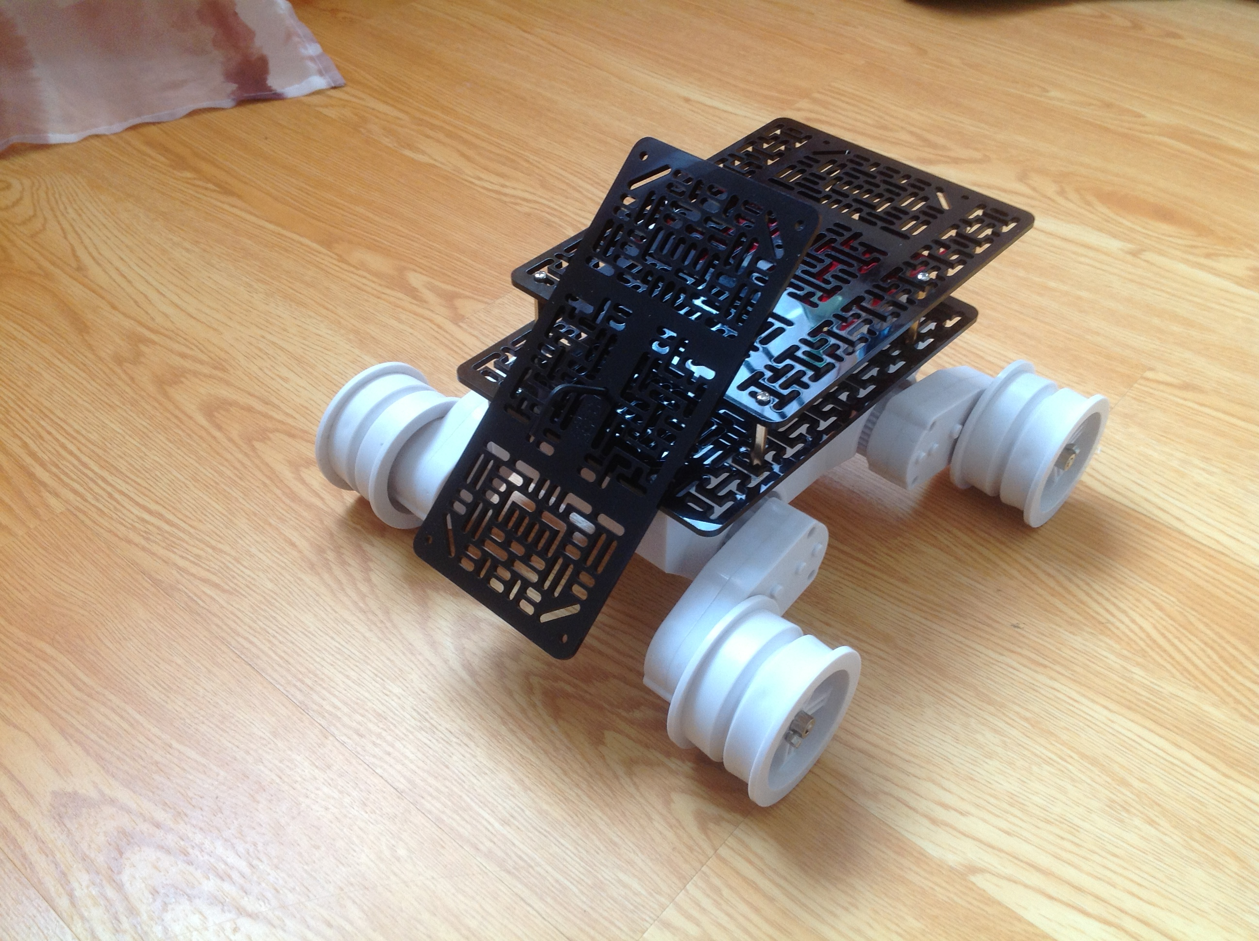

Общее описание и идеи предполагаемой конструкции:

Помимо всего прочего, на роботе будет выход USB, кнопочный выключатель, кнопка переключения режимов, статусный светодиод (или 2), контакты для зарядной станции.

Сенсоры и расположение:

1) Расстояние и форма - Ультразвук, аналоговый ИК, лазерная линия – на мачте сверху.

2) «Бампер» - 4 ИК, которые по 10см - по углам, под 45град примерно

3) Датчик наличия поверхности - 1 ИК смотрит вниз перед собой, в носовой части.

4) Освещенность – 2 фоторезистора (датчики света), направлены вверх и чуть в стороны, чтоб знать с какой стороны больше светит.

5) Телефон и его камера будет впереди, на скошенной панели. Поворот камеры и телефона будет только в вертикальной плоскости. (Не как мачта).

6) Компас, гиро, акселерометр – внутри корпуса.

7) Датчик общего потребления тока, вольтаж батареек – внутри.

Дополнительные штуки:

1. Фары – по несколько ярких светодиодов по бокам скошенной панели.
2. … будем добавлять походу, если будет что.

Что можно будет включать/отключать программно:

1. «Бампер» и датчик наличия поверхности – питание общее, т.е. включать и отключать можно будет только вместе.
2. Сенсоры на мачте – вместе.
3. Лазер.
4. Питание моторов и их контроллер.
5. Фары.
6. Bluetooth модуль.
7. Компас, гироскоп, акселерометр – вместе.
8. Так же будет возможность полностью выключить робот не только кнопкой, но и программно.

To Do List:

Хард:

1. Протестировать все запчасти. Убедится, что все работает.
2. Протестировать и научится работать с компасом и гироскопом – там не все так просто.
3. Спаять все, собрать детали в корпус.

Софт:

1. Функции управления моторами, алгоритмы калибровки.
2. Протокол передачи инфо и команд по блютусу.
3. Функции сенсоров, управление мачтой, вычисление расстояний из показателей сенсоров.
4. Программа для компьютера – прием/передача блютус данных, управление, логирование.
5. Алгоритм учета потребления энергии (чтоб знать уровень заряда батареек)
6. Навигационная система (компас, акселерометр, гиро) – надо научится уверенно вычислять положение и ориентацию в пространстве.

Интересное, до телефона:

1. Автономный режим (объезд препятствий и т.д.)
2. Запоминание карты и/или маршрута (примитивное, на уровне микроконтроллера)
3. Авто поиск зарядной станции.